OKTOBER 2022
PRESSE INFORMATION

WIELAND ELECTRIC WÄCHST STABIL

HOHES AUFTRAGSVOLUMEN UND SEHR GUTE UMSATZENTWICKLUNG AUCH IM DRITTEN QUARTAL

Steigende Energiekosten, Lieferengpässe, Inflation – die Wirtschaftslage in Deutschland ist und bleibt angespannt. Dennoch blickt das fränkische Technologieunternehmen Wieland Electric optimistisch in die Zukunft. Anlass dafür sind laut Geschäftsführung ein weiterhin hohes Auftragsvolumen sowie eine sehr gute Umsatzenwicklung. „Erfreulicherweise ist den ersten beiden erfolgreichen Quartalen ein ebenfalls gutes drittes Quartal gefolgt“, berichtet Geschäftsführer Dr.-Ing. Börne Rensing. „Unser Ziel ist es, diese positive Entwicklung sowohl in den kommenden Monaten als auch über das Jahr 2022 hinaus nachhaltig fortzusetzen. Die akutellen globalen Herausforderungen und Veränderungen unserer Zeit sind in der Tat sehr anspruchsvoll. Umso wichtiger ist es, wachsam zu bleiben, vorausschauend zu handeln und mit vereinten Kräften die weiterere Entwicklung von Wieland zu treiben und unsere Wachstumsziele zu verfolgen.“
Sein Geschäftsführerkollege Dr. Christian Wahlers ergänzt dazu: „Wenn man das jetzt einmal mit Zahlen darstellen will, so haben wir bis zum dritten Quartal ein Umsatzzuwachs im zweistelligen Prozentbereich im Vergleich zum Vorjahreszeitraum realisieren können. Wie bereits im letzten Jahr wurden auch in diesem Jahr hohe Investitionen in die Standorte als auch in den Hauptsitz Bamberg sowohl in Maschinen und Anlagen, aber auch in unsere Mitarbeiterinnen und Mitarbeiter getätigt.“

BILDMATERIAL
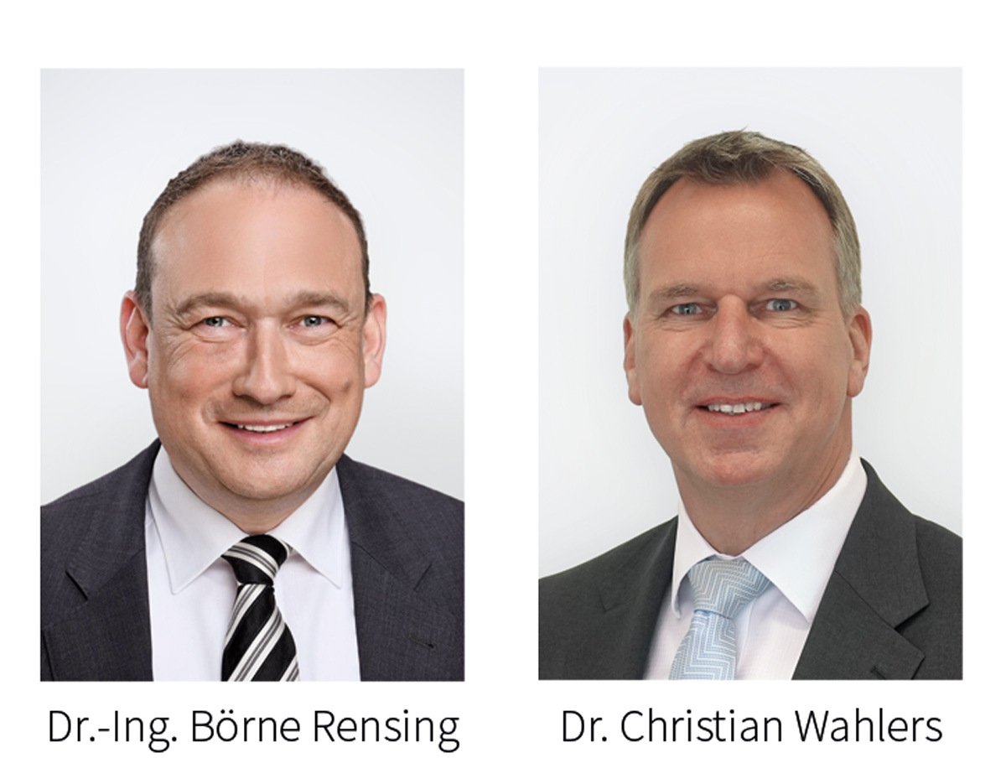

Dr.-Ing. Börne Rensing und Dr. Christian Wahlers, Geschäftsführer von Wieland Electric

ÜBER WIELAND ELECTRIC

Wieland Electric, 1910 in Bamberg gegründet, ist Erfinder der sicheren elektrischen Verbindungstechnik.
Das Familienunternehmen ist heute einer der führenden Anbieter für Sicherheits- und Automatisierungstechnik
und seit über 30 Jahren Weltmarktführer im Bereich der steckbaren Elektroinstallation für Gebäudetechnik.

Wieland Electric steht Kunden weltweit vor Ort als kompetenter Servicepartner und Lösungsanbieter zur Seite.
Möglich ist dies mit rund 1.600 Mitarbeitern und Tochtergesellschaften sowie Vertriebsorganisationen in über 70 Ländern. Neben der Wieland Electric GmbH gehört seit 1998 die STOCKO Contact GmbH & Co. KG zur Wieland-Holding.

Zu den Kernbranchen des Unternehmens zählen Maschinenbau, Windkraft, Intralogistik und HVAC sowie Gebäude- und Lichttechnik. Das breite Portfolio umfasst Komponenten, Produkte und Lösungen für die Elektroinstallation, Verbindungstechnik, Energieverteilung, Sicherheitstechnik und den Schaltschrank. Darüber hinaus bietet Wieland Electric ein umfangreiches Dienstleistungs- und Schulungsprogramm. Mit branchenübergreifender Erfahrung, großer Produktvielfalt und zahlreichen Serviceangeboten entwickelte sich das Unternehmen in den vergangenen Jahren konsequent vom Komponenten- zum Lösungsanbieter.

IHR PRESSEKONTAKT
WIELAND ELECTRIC GMBH
Alexander Viertmann / Marketing Communication
Telefon: +49 951 9324 316
E-Mail: communications@wieland-electric.com
Internet: www.wieland-electric.com

